NOTA DE PRENSA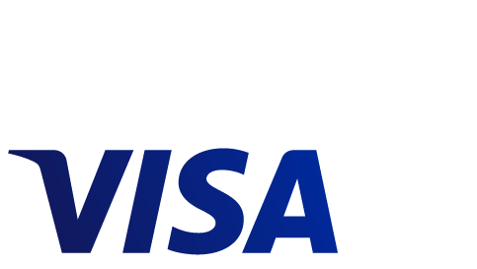

CEPYME y Visa colaborarán para acercar los medios de pago a las pymes

**Madrid, 11 de octubre de 2016:** Visa Inc. (NYSE: V). La Confederación Española de la Pequeña y Mediana Empresa (CEPYME) y Visa en España han alcanzado un acuerdo de colaboración que contempla, entre otras actuaciones, el acercamiento a las pymes de la realidad de los medios de pago.

Además, el acuerdo prevé la realización de actuaciones informativas y de difusión en distintos ámbitos para que las pymes y los autónomos, asociados de la Confederación sean informados de los beneficios de los pagos electrónicos y las últimas innovaciones de Visa aportan en su gestión diaria, así como la colaboración de la compañía en la estrategia de comunicación digital de CEPYME.

El acuerdo ha sido ratificado por Antonio Garamendi, Presidente de CEPYME y Carmen Alonso, Directora General de Visa en España.

*"Estamos muy contentos de haber firmado esta asociación con CEPYME. Gracias a esta colaboración, podremos ayudar las PYMES españolas a estar mejor informadas sobre las herramientas de pago y servicios que Visa ofrece a los emprendedores a través de las Entidades Financieras así como a las soluciones de Visa para el comercio electrónico”,* señala Carmen Alonso.

Por su parte, el presidente de CEPYME ha indicado que este acuerdo supone un paso más en la estrategia de CEPYME de poner al alcance de las pymes las herramientas e informaciones necesarias para mejorar su gestión en todos los ámbitos.

**Sobre CEPYME**

La Confederación Española de la Pequeña y Mediana Empresa (CEPYME) es una entidad privada sin ánimo de lucro que representa y defiende los intereses de las pymes y de los empresarios autónomos españoles ante los poderes públicos y la sociedad en general. CEPYME integra con carácter voluntario a más de dos millones de pymes y empresarios autónomos de todos los sectores de actividad y de todos los territorios, siendo por ello la organización empresarial más representativa en el ámbito estatal.

**Sobre Visa Inc.**

Visa Inc (NYSE:V) es una compañía tecnológica global de pagos que conecta consumidores, negocios, instituciones financieras y gobiernos en más de 200 países y territorios para realizar pagos electrónicos rápidos, seguros y fiables. Operamos una de las redes de procesamiento más avanzadas del mundo — VisaNet — que es capaz de administrar más de 65.000 mensajes de transacciones por segundo, y protege contra el fraude a los consumidores y ofrece garantía de pago a los comercios. Visa no es un banco y no emite tarjetas, extiende crédito o establece tasas y tarifas para los consumidores. Las innovaciones de Visa, sin embargo, permiten a las instituciones financieras que son clientes ofrecer a los consumidores más opciones: pagar en el momento con débito, pagar por adelantado con prepago o pagar después con productos de crédito. Para más información, visita nuestra página web ([www.visaeurope.com](http://www.visaeurope.com)), el blog de Visa Vision ([vision.visaeurope.com](http://vision.visaeurope.com/)), y [@Visa_es](http://www.twitter.com/visa_es)

**Contacto:**

Fran Valmaña

690 813 626

[fvalmana@fjcommunications.com](mailto:fvalmana@fjcommunications.com)

Twitter: @Visa_es

Website: [www.visaeurope.com](http://www.visaeurope.com)